**Практическая работа № 11**

|  |  |  |  |
| --- | --- | --- | --- |
| Выполнил | Студент гр. МФ-11 | Лазаренко А. В. | 06.05.2021 |
| Проверил | Ст. преподаватель | Меняйлов Е. С. |  |

**Тема работы:**

«Процедуры. Вызов, передача параметров»

**Цель работы:**

Ознакомиться с основами создания

многомодульных приложений на языке Ассемблера.

**Задание:**

1. Проанализировать задание, составить алгоритм решения

поставленной задачи, с учетом применения команд ассемблера, определить

необходимые входные и выходные данные;

2. Написать на языке ассемблера процедуру, выполняющую

поставленную задачу;

3. Написать программу на С++, которая вводит значения входных

параметров и осуществляет проверку на аномалии при необходимости

выдает предупреждающее сообщения, после чего проводит обработку

массива на ассемблере и выводит результат на экран;

4. Протестировать программу на корректных и аномальных входных

данных.

**Вариант 11**

**Процедура сложения двух 16-битных целых. Использовать**

**передачу параметров через стек. Стек очищает вызываемая процедура.**

#include <iostream>

using namespace std;

int main(void)

{

srand(time(0));

short int first_num, second_num, result = 0;

first_num = (rand() % 2 == 1) ? -(rand() % 100) : rand() % 100;

second_num = (rand() % 2 == 1) ? -(rand() % 100) : rand() % 100;

cout << endl << "first number = " << first_num << endl << "second number = " << second_num << endl;

__asm

{

push first_num

push second_num

call sum

jmp m_exit

sum:

push esp

mov ax, word ptr[esp + 8]

mov bx, word ptr[esp + 10]

add ax, bx

pop esp

ret 4

m_exit:

mov result, ax

}

cout << "Their sum is " << result << '.' << endl;

system("pause");

return 0;

}

**Результаты выполнения программы**

1) 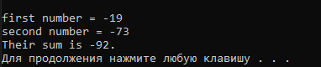

2) 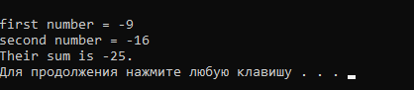

3) 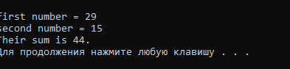

**Вывод**

Я ознакомиться с понятием процедуры в языке Ассемблер, а также основами создания многомодульных приложений на языке Ассемблер.